Устройство для очистки котельных труб серии "Сток"
Применяется для очистки внутренних поверхностей труб котлов
Принцип действия устройства серии "СТОК" основан на том, что чистящий инструмент (фреза-шарошка или центробежная фреза-шарошка) приводится в действие малогабаритным пневмодвигателем, размещающимся в процессе очистки внутри трубы.
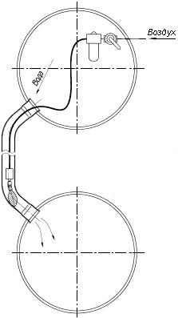  принципиальная схема очистки  котельных труб  с использованием устройства  серии "СТОК" | Чистящий инструмент и пневмодвигатель соединяются между собой карданом или гибким валом. Сжатый воздух к пневмодвигателю подается через резинометаллический рукав. Этим же рукавом осуществляется перемещение чистящего инструмента и пневмодвигателя внутри трубы.  Для обеспечения нормальной работы пневмодвигателя, на входе в резинометаллический рукав устанавливается маслораспылитель, который обеспечивает подачу необходимого количества масла в рабочую полость двигателя. Для обеспечения вертикального положения маслораспылителя внутри верхнего коллектора (барабана) котла он снабжен специальным кронштейном. Кроме того, на входе в маслораспылитель установлен шаровой кран для включения и отключения пневмодвигателя в процессе работы.  Для повышения эффективности очистки и обеспечения охлаждения чистящего инструмента, в трубу, в которой производится очистка, из верхнего коллектора (барабана) котла подается вода через обычный шланг.  Продукты очистки, образующиеся в процессе работы, удаляются воздушным потоком из выхлопных отверстий пневмодвигателя и подаваемой из верхнего коллектора (барабана) водой.
Устройство для очистки котельных труб "Сток-51-01"
1 - маслораспылитель с шаровым краном
2 - резинометаллический рукав
3 - чистящий инструмент
4 - кардан
5 - пневмодвигатель
6 - гибкий вал
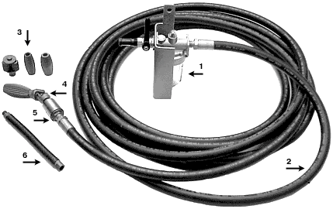
Технические характеристики устройства СТОК-51-01
Типоразмер труб |  | 51х2÷3,5 мм
Максимальная длина труб |  | 12 метров
Минимальный радиус гиба трубы |  | 300 мм
Рабочее давление воздуха |  | 0,4 - 0,6 МПа
Расход воздуха |  | 0,7 м³/мин
Частота вращения пневмодвигателя под нагрузкой |  | 1000 - 3 000 об/мин.
Общий вес устройства (в полной комплектации) |  | 8 кг
Комплектация устройства СТОК-51-01
Устройство комплектуется: пневмодвигателем диаметром 34 мм, карданом, гибким валом, резинометаллическим рукавом длиной 12 метров, маслораспылителем, кронштейном для крепления маслораспылителя в верхнем коллекторе (барабане) котла, шаровым краном, тремя фрезами-шарошками (диаметром 28 мм, 32 мм и 36 мм) и центробежной шарошкой.
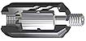 | 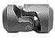 | 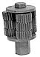 | 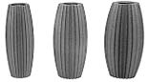
Пневмодвигатель | Кардан | Центробежная шарошка | Фрезы-шарошки
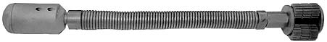
Пневмодвигатель с присоединенной через гибкий вал центробежной шарошкой

